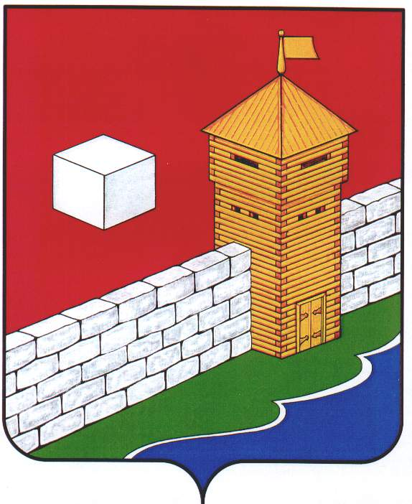
СОБРАНИЕ ДЕПУТАТОВ
ЕТКУЛЬСКОГО МУНИЦИПАЛЬНОГО РАЙОНА
шестого созыва
Р Е Ш Е Н И Е

от _30.11.2022 г._ № _383_
с. Еткуль

О проведении публичных слушаний по
проекту бюджета Еткульского муници-
пального района на 2023 год и на пла-
новый период 2024 и 2025 годов

В соответствии со статьей 28 Федерального закона от 6 октября 2003 года № 131-ФЗ «Об общих принципах организации местного самоуправления в Российской Федерации», решением Собрания депутатов Еткульского муниципального района от 28.02.2022 г. № 258 «Об утверждении Положения о порядке организации и проведения публичных слушаний в Еткульском муниципальном районе в новой редакции»

СОБРАНИЕ ДЕПУТАТОВ ЕТКУЛЬСКОГО МУНИЦИПАЛЬНОГО РАЙОНА
Р Е Ш А Е Т:

- Провести публичные слушания по проекту бюджета Еткульского муниципального района на 2023 год и на плановый период 2024 и 2025 годов 14 декабря 2022 года в 10.00 часов в конференц-зале администрации Еткульского муниципального района.

- Создать рабочую группу по подготовке и проведению публичных слушаний в составе согласно Приложения 1.

- Утвердить План мероприятий по подготовке и проведению публичных слушаний согласно Приложения 2.

- Утвердить Программу публичных слушаний согласно Приложения 3.

- Утвердить Порядок учета предложений граждан по проекту решения Собрания депутатов Еткульского муниципального района «О бюджете Еткульского муниципального района на 2023 год и на плановый период 2024 и 2025 годов» согласно Приложения 4.

- Утвердить Порядок участия граждан в обсуждении проекта решения Собрания депутатов Еткульского муниципального района «О бюджете Еткульского муниципального района на 2023 год и на плановый период 2024 и 2025 годов» согласно Приложения 5.

- Поручить рабочей группе (руководитель Пивкин А. В.) осуществить организационно-техническую подготовку публичных слушаний.

- Опубликовать 02 декабря 2022 года в общественно-политической газете Еткульского района «Искра» извещение для населения о дате, времени и месте проведения публичных слушаний.

- Опубликовать настоящее решение в сетевом издании «Муниципальные Правовые Акты администрации Еткульского муниципального района», разместить на официальном сайте администрации Еткульского муниципального района в сети «Интернет».

Председатель Собрания депутатов
Еткульского муниципального района Н. Н. Васильева

Приложение 1
к решению Собрания депутатов
Еткульского муниципального района
от 30.11.2022 г. № 383

Состав рабочей группы
по подготовке и проведению публичных слушаний по проекту решения Собрания депутатов Еткульского муниципального района «О бюджете Еткульского муниципального района на 2023 год и на плановый период 2024 и 2025 годов»

Васильева Н. Н. – | председатель Собрания депутатов Еткульского муниципального района;
Гусельщикова И. А. – | юрисконсульт организационного отдела Собрания депутатов Еткульского муниципального района;
Красильникова О. С. – | начальник отдела организационной и контрольной работы  администрации Еткульского муниципального района (по согласованию);
Марфина С. В. – | начальник отдела информационных технологий администрации Еткульского муниципального района (по согласованию);
Мельник В. В. – | начальник экономического отдела администрации Еткульского муниципального района (по согласованию);
Неделко Т. В. – | начальник финансового управления администрации Еткульского муниципального района (по согласованию);
Олейникова Е. В. – | председатель контрольно-счетной палаты Еткульского муниципального района (по согласованию);
Павлушова И. А. – | начальник организационного отдела Собрания депутатов Еткульского муниципального района;
Пивкин А. В. – | председатель постоянной комиссии по бюджету, экономической политике и налогам Собрания депутатов Еткульского муниципального района, руководитель рабочей группы;
Попова Е. В. – | заместитель главы Еткульского муниципального района (по согласованию).

Приложение 2
УТВЕРЖДЕН:
решением Собрания депутатов
Еткульского муниципального района
от 30.11.2022 г. № 383

План мероприятий
по подготовке и проведению публичных слушаний по проекту решения Собрания депутатов Еткульского муниципального района «О бюджете Еткульского муниципального района на 2023 год и на плановый период 2024 и 2025 годов»

 | Наименование мероприятий | Срок  исполнения | Ответственные лица за исполнение
2 | Публикация информационного извещения для жителей Еткульского муниципального района о времени и месте проведения публичных слушаний | 02 декабря | Павлушова И. А.
3 | Определение списка приглашенных на публичные слушания. | до 02 декабря | Рабочая группа
4 | Подготовка проекта рекомендаций для участников публичных слушаний. | до 02 декабря | Неделко Т. В.
5 | Подготовка официальных уведомлений для участников публичных слушаний. | до 02 декабря | Павлушова И. А.
6 | Тиражирование пакета информационных материалов (проект рекомендаций, уведомление) для участников публичных слушаний. | до 05 декабря | Гусельщикова И. А.
7 | Назначение председательствующего и секретаря публичных слушаний. | до 05 декабря | Рабочая группа
8 | Рассылка информационных материалов для участников публичных слушаний. | до 09 декабря | Гусельщикова И. А.  Красильникова О. С.
9 | Подготовка зала для проведения публичных слушаний. | 14 декабря | Красильникова О. С.
10 | Организация регистрации приглашенных на публичные слушания. | 14 декабря | Гусельщикова И. А.
11 | Ведение протокола публичных слушаний. | 14 декабря | Павлушова И. А.
12 | Публикация рекомендаций по итогам публичных слушаний в районной газете «Искра», размещение в информационно-телекоммуникационной сети общего пользования Интернет. | 16 декабря | Павлушова И. А.  Марфина С. В.
13 | Рассылка рекомендаций по итогам публичных слушаний главе Еткульского муниципального района, в контрольно-счетную палату Еткульского муниципального района, в постоянные комиссии Собрания депутатов Еткульского муниципального района. | до 23 декабря | Павлушова И. А.

Приложение 3
УТВЕРЖДЕНА:
решением Собрания депутатов
Еткульского муниципального района
от 30.11.2022 г. № 383

П Р О Г Р А М М А
по подготовке и проведению публичных слушаний по проекту бюджета Еткульского муниципального района на 2023 год и на плановый период 2024 и 2025 годов

1. Вступительное слово:
Васильева Н. Н. – председатель Собрания депутатов Еткульского муниципального района.

2. Доклады:
«О прогнозе социально-экономического развития Еткульского муниципального района Челябинской области на 2023 год и на плановый период 2024 и 2025 годов».
Мельник В. В. – начальник экономического отдела администрации Еткульского
муниципального района.

«О проекте бюджета Еткульского муниципального района на 2023 год и на плановый период 2024 и 2025 годов».
Неделко Т. В. – начальник финансового управления администрации Еткульского
муниципального района.

Содоклады:
Уварина Л. И. – начальник управления образования администрации Еткульского муниципального
района;
Буров В. А. – начальник управления социальной защиты населения администрации Еткульского
муниципального района;
Агаян В. С. – начальник управления культуры и молодежной политики администрации
Еткульского муниципального района;
Кривенко Д. А. – начальник управления по физической культуре и спорту администрации
Еткульского муниципального района;
Красильников А. П. – начальник МКУ «Служба ЖКХ».
Заключение по проекту бюджета Еткульского муниципального района на 2023 год и на плановый период 2024 и 2025 годов.
Олейникова Е. В. – председатель контрольно-счетной палаты Еткульского муниципального
района.

Выступления участников публичных слушаний.

Обсуждение и принятие рекомендаций публичных слушаний.

Приложение 4
УТВЕРЖДЕН:
решением Собрания депутатов
Еткульского муниципального района
от 30.11.2022 г. № 383

Порядок
учета предложений граждан по проекту решения Собрания депутатов Еткульского муниципального района «О бюджете Еткульского муниципального района на 2023 год и на плановый период 2024 и 2025 годов»

- Предложения граждан по проекту решения Собрания депутатов Еткульского муниципального района «О бюджете Еткульского муниципального района на 2023 год и на плановый период 2024 и 2025 годов» (далее – проект решения) принимаются со дня опубликования проекта решения в средствах массовой информации.

- Предложения граждан по проекту решения подаются в письменной форме лично или по почте с указанием контактной информации (фамилии, имени, отчества, адреса места жительства, телефона) в Собрание депутатов Еткульского муниципального района (далее - Собрание депутатов) по адресу: с. Еткуль, ул. Ленина, дом 34, кабинет 42, телефон 2-11-37, в период с 02.12.2022 г. до 09.12.2022 г. где регистрируются и передаются на рассмотрение рабочей группе по подготовке и проведению публичных слушаний по проекту решения Собрания депутатов Еткульского муниципального района «О бюджете Еткульского муниципального района на 2023 год и на плановый период 2024 и 2025 годов» (далее – рабочая группа).

- Поступившие предложения рабочей группой систематизируются и представляются участникам публичных слушаний.

- Прием предложений от граждан заканчивается за три дня до дня проведения публичных слушаний.

- По итогам рассмотрения всех поступивших предложений рабочая группа готовит заключение, в котором указываются поступившие предложения и принятые по ним решения.

- Рабочая группа заключение предоставляет в Собрание депутатов.

7. Заключение рабочей группы рассматривается на заседаниях постоянных комиссий Собрания депутатов, затем на заседании Собрания депутатов.

Приложение 5
УТВЕРЖДЕН:
решением Собрания депутатов
Еткульского муниципального района
от 30.11.2022 г. № 383

Порядок
участия граждан в обсуждении проекта решения Собрания депутатов Еткульского муниципального района «О бюджете Еткульского муниципального района на 2023 год и на плановый период 2024 и 2025 годов»

- Граждане Российской Федерации, достигшие возраста 18 лет, проживающие на территории Еткульского муниципального района, участвуют в обсуждении проекта решения Собрания депутатов Еткульского муниципального района «О бюджете Еткульского муниципального района на 2023 год и на плановый период 2024 и 2025 годов» (далее – проект решения) путем внесения письменных предложений в сроки, указанные в Приложении 4 к настоящему решению.

- Население Еткульского муниципального района извещается через средства массовой информации о проведении публичных слушаний по обсуждению проекта решения за 10 календарных дней до дня проведения публичных слушаний.

- Заявки граждан, изъявивших желание принять участие в обсуждении проекта решения на публичных слушаниях, принимаются одновременно с подачей предложений по вопросу публичных слушаний.

- Публичные слушания проводятся в порядке, установленном Положением о порядке организации и проведения публичных слушаний в Еткульском муниципальном районе в новой редакции, утвержденным решением Собрания депутатов Еткульского муниципального района от 28.02.2022 г. № 258.

5. По итогам проведения публичных слушаний принимается итоговый документ. Итоговый документ принимается путем прямого открытого голосования.

